Введение федеральных государственных образовательных стандартов начального общего образования в МОУ СОШ №8 г. Кинешма: первый опыт и проблемы.
Школа №8 г. Кинешма – новостройка, функционирует с 1.09.2008 года. В ней обучается 935 учеников, которым созданы условия, соответствующие современным требованиям. С 01.09.2010 школа вошла в число учебных заведений Ивановской области, определенных приказом Департамента образования пилотными площадками по введению федеральных государственных образовательных стандартов начального общего образования. 25 человек 1а класса учатся по стандартам нового поколения. Стандарты второго поколения предъявляют другие требования к результатам образования: результатом освоения основной образовательной программы должно стать не только формирование знаний, умений и навыков, а воспитание личности, владеющей основами умения учиться, активно познающей мир, готовой самостоятельно действовать и отвечать за свои поступки перед семьей и школой, уважающей и принимающей ценности семьи и общества, выполняющей правила здорового и безопасного образа жизни. Стандарты второго поколения предъявляют новые требования к условиям реализации образовательной программы, что усложняет работу школы. В условиях проведения эксперимента на одном классе в нашей школе созданы все условия для введения федеральных государственных образовательных стандартов начального общего образования: нормативно-правовые, финансово-экономические, организационные, кадровые, научно-методические, информационные и материально-технические. 1. Кадровое обеспечение. Работа по введению стандартов началась с курсовой подготовки команды на региональном уровне: директор, зам. по УВР, зам. по ВР, учитель, психолог; на федеральном уровне: директор, зам. по УВР. В настоящее время проходит обучение по программе коррекционной и адаптационной физкультуры педагог школы. Составлен план повышения квалификации до 2017 года, т.к. новые стандарты диктуют не только новые методологические подходы, но и необходимость изменения, прежде всего, сознания педагога. Школу № 8 отличает наличие квалифицированных специалистов, владеющих информационными технологиями: педагоги, психолог, логопед, социальный педагог. Педагоги школы имеют опыт работы по современным развивающим учебно-методическим комплексам: «Школа России», «Школа 2100», «Перспектива».
2. Финансовое обеспечение. Новая система оплаты труда позволила за счет фонда неаудиторной занятости оплачивать работу специалистов (психолога, социального педагога, ответственного за школьную информационную систему); оплачивать внеурочную деятельность (так как в период эксперимента дополнительного финансирования не было предусмотрено).
Материально стимулировать работу педагогов, участвующих в эксперименте по введению стандартов второго поколения. 3. Организационное обеспечение. Создание необходимых условий для безбарьерной адаптивной среды для обучения детей с ограниченными возможностями здоровья (установка пандусов, подъемников и др.) Новые федеральные государственные образовательные стандарты предполагают организацию внеурочной деятельности учащихся во второй половине дня в объеме 10 часов в неделю. Для этого школа предоставила родителям и учащимся право выбора из предложенного веера по 6 направлениям: научно-познавательное, спортивно-оздоровительное, военно-патриотическое, художественно-эстетическое, общественно-полезная деятельность, проектная деятельность. Обеспечено сетевое взаимодействие для организации внеурочной деятельности на основе договоров о безвозмездной аренде с различными учреждениями дополнительного образования, а так же, неподведомственными Управлению образования: Детской школой искусств, Школой олимпийского резерва, детско-юношескими спортивными школами «Арена» и «Звездный». Это позволяет выстроить индивидуальный образовательный маршрут каждого ребенка. Так как внеурочная деятельность организуется во второй половине дня, в школе функционирует группа продленного дня с дневным сном и трехразовым питанием. Организовано психолого-педагогическое сопровождение по программе «1С. Психодиагностика». Результаты мониторинга после адаптационного периода показали более высокий уровень мотивации к учебной деятельности в экспериментальном классе по сравнению с другими первыми классами, быстрее и успешнее решают поставленные учебные задачи, овладевают различными приемами работы, находя их самостоятельно. 4. Материально-техническое обеспечение. Рабочее место учителя оборудовано в соответствии с современными требованиями: интерактивная доска, цветной принтер, сканер, компьютер с выходом в интернет.
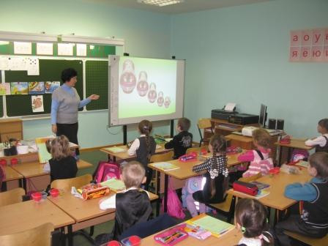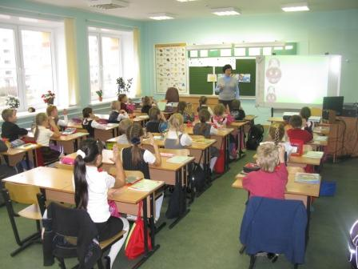
Но даже такая современная школа-новостройка встанет в следующем учебном году перед проблемой оснащения кабинетов и рабочего места учителей, поскольку в школьный коллектив вольются 5 первых классов.
Выполнены и другие требования к материально-техническим условиям: - наличие оборудованных помещений для внеурочной деятельности: спортивного зала, студий живописи и хореографии, актового зала, библиотеки, читального зала;
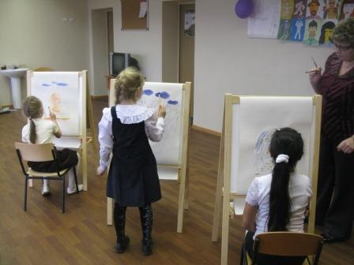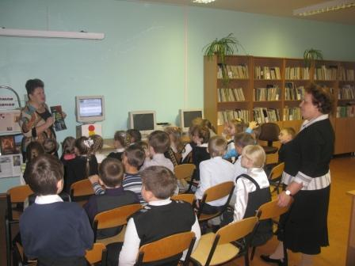
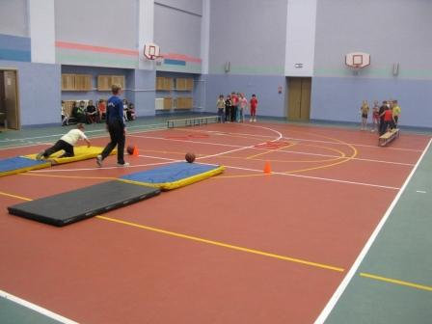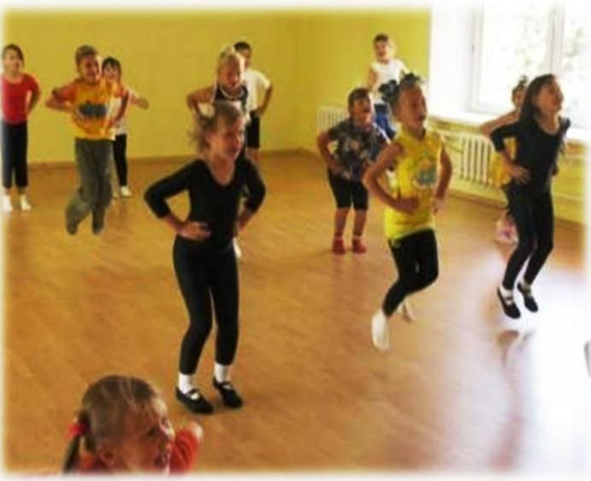
- наличие спальной и игровой комнат;
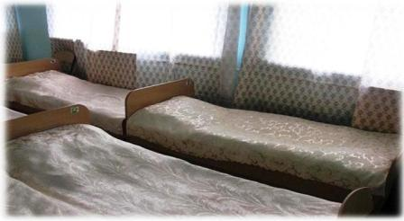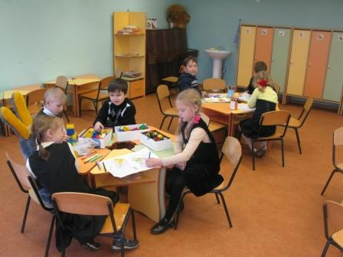
- лицензированный медицинский кабинет, состоящий из кабинета врача, процедурного кабинета и кабинета стоматолога;
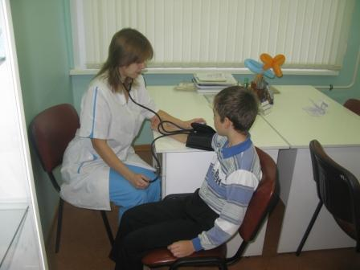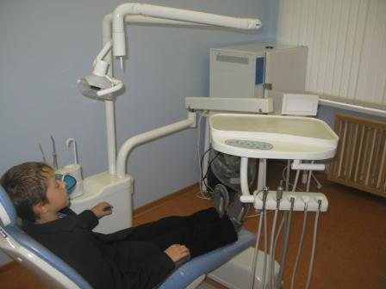
- наличие кабинетов психолога и логопеда;
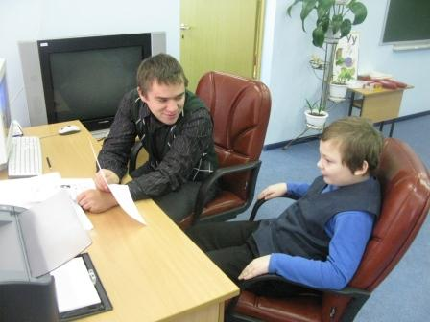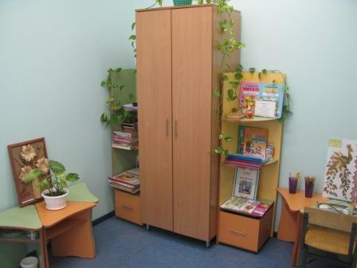
- соответствие школы требованиям пожарной и антитеррористической безопасности.
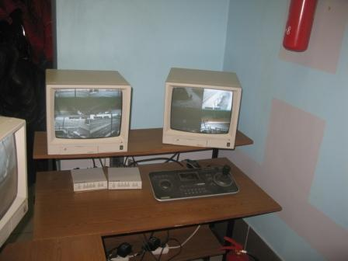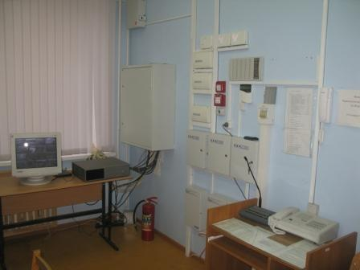

Проблемы:
На следующий учебный год экспериментальный класс и пять вновь открытых классов выходят на штатный режим. Перед школой возникают новые проблемы.
- Пополнение материально-технической базы и информационно-технологического оборудования.
- Организация второй половины дня требует изыскания средств для работы в режиме полного дня.
- Новые стандарты гарантируют равные права в получении образования всем детям, включая детей с ограниченными возможностям здоровья. Родителям предоставляется право выбора формы обучения и образовательного учреждения независимо от физических недостатков ребенка. Поэтому необходимо создать условия для безбарьерной адаптивной среды для обучения детей с ограниченными возможностями здоровья (установка пандусов, подъемников и др.).
- Требует пополнения фонд учебников для учащихся.

Считаем, что включение школы в эксперимент по введению стандартов второго поколения с 1 сентября 2010 года позволит безболезненно с 1 сентября 2011 года перейти в штатный режим, учесть возможные риски и избежать их в будущем.

Директор МОУ СОШ №8 Н.Н.Куликова
г. Кинешма

